КОМИТЕТ АДМИНИСТРАЦИИ МАМОНТОВСКОГО РАЙОНА
ПО ОБРАЗОВАНИЮ

П Р И К А З

12.12.2011 № 155-р
с. Мамонтово

О создании страницы «Школьная библиотека» на сайте
общеобразовательного учреждения

В целях совершенствования работы школьных библиотек

ПРИКАЗЫВАЮ:
1. До 25 декабря 2011 года разработать страницу «Школьная библиотека» на сайте каждого общеобразовательного учреждения.
2. Библиотекарям подготовить внутрибиблиотечную документацию для размещения на сайте (приложение)
3. Не менее 1 раза в месяц обновлять новости на странице.
4. Контроль за исполнением настоящего приказа возложить на методиста комитета по образованию Япрынцеву О.В.

Председатель комитета 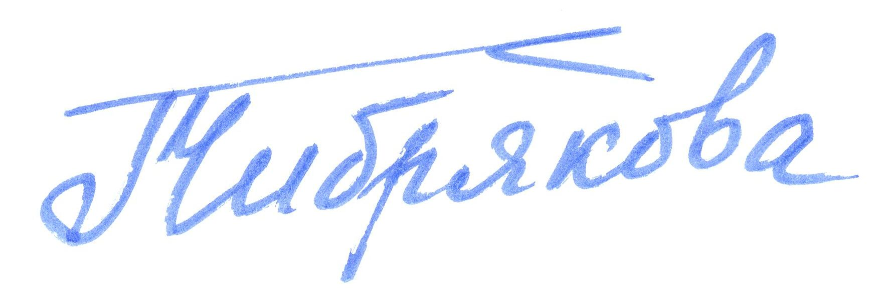
по образованию Т.Е. Чибрякова

Приложение
к приказу комитета администрации Мамонтовского района по образованию
от 12 декабря 2011 № 155-р

Внутрибиблиотечная документация для размещения на сайте

1. Сведения и библиотекаре (ФИО, стаж, образование, курсовая подготовка)
2. Общий фонд библиотеки (учебники, художественная литература, справочная литература, аудиовизуальные документы, электронные издания, газеты, журналы)
3. Режим работы библиотеки ОУ
4. Положение о библиотеке ОУ (утвержденное директором)
5. Правила пользования библиотекой ОУ (утвержденное директором)
6. Должностные обязанности работника библиотеки ОУ (утвержденные директором)
7. Паспорт библиотеки ОУ
8. Годовой план и анализ работы библиотеки ОУ
9. Наличие технических средств в библиотеке ОУ
10. 1 раз в месяц мероприятия проведенные библиотекарем ОУ.

